**TP N°2: Entrega Segundo Parcial.**



Autor: Facundo Williams

Asignatura: Sistemas Operativos

Fecha de entrega: 24/11/18

Legajo: 156014

Universidad Nacional de Luján.

La siguiente memoria muestra como establecer conectividad entre un Servidor del tipo Linux (distribución Debian), y uno o más clientes del tipo Microsoft Windows. La instalación utilizará el servidor Apache2, el cual permitirá el uso de archivos compartidos entre Linux (LocalHost) y la maquina cliente Windows. Dentro del servidor se hallará un cliente de correo electrónico WebMail (SquirrelMail) que permita conexiones desde los clientes para consultar, borrar o crear emails.

* Se escoge la distribución Debian debido a su amplio uso, documentación, y estabilidad.
  + El Instalador de Debian se encarga de instalar el Sistema Base (extrayendo los archivos [tar](https://es.wikipedia.org/wiki/Tar) y configurando el [gestor de paquetes](https://es.wikipedia.org/wiki/Gestor_de_paquetes) [APT](https://es.wikipedia.org/wiki/Advanced_Packaging_Tool)) y, opcionalmente, el entorno de escritorio, la configuración para portátiles, servidores, base de datos ([SQL](https://es.wikipedia.org/wiki/SQL)) y el [cargador de arranque](https://es.wikipedia.org/wiki/Cargador_de_arranque) [GRUB](https://es.wikipedia.org/wiki/GNU_GRUB); también ayuda en la creación del [usuario root](https://es.wikipedia.org/wiki/Usuario_root) y la cuenta de usuario estándar.
* El software adoptado se ha elegido acorde a su sencillez, popularidad y por su libertad para ser estudiado, modificado, y utilizado libremente con el fin de la realización de este Trabajo Práctico.
* La máquina servidor será emulada en un software de virtualización (Virtual Box) sobre un sistema operativo Microsoft Windows 7, y se guiará en la instalación del sistema operativo Debian.

**Es importante definir los términos y programas asociados a esta instalación:**

Virtual Box:

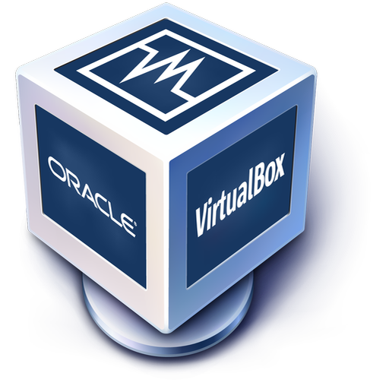

Oracle VM VirtualBox (conocido generalmente como VirtualBox) es un software de virtualización para arquitecturas x86/amd64. Actualmente es desarrollado por Oracle Corporation como parte de su familia de productos de virtualización. Por medio de esta aplicación es posible instalar sistemas operativos adicionales, conocidos como «sistemas invitados», dentro de otro sistema operativo «anfitrión», cada uno con su propio ambiente virtual. Entre los sistemas operativos soportados (en modo anfitrión) se encuentran GNU/Linux, Mac OS X, OS/2 Warp, Windows y Solaris/OpenSolaris, y dentro de ellos es posible virtualizar los sistemas operativos FreeBSD, GNU/Linux, OpenBSD, OS/2 Warp, Windows, Solaris, MS-DOS y muchos otros.

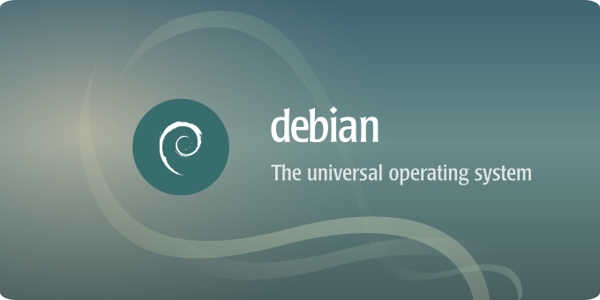

Debian o Proyecto Debian*(Debian Projec*): Es una comunidad conformada por [desarrolladores](https://es.wikipedia.org/wiki/Desarrollador_de_software) y [usuarios](https://es.wikipedia.org/wiki/Usuario), que mantiene un [sistema operativo](https://es.wikipedia.org/wiki/Sistema_operativo) [GNU](https://es.wikipedia.org/wiki/GNU) basado en [software libre](https://es.wikipedia.org/wiki/Software_libre). El sistema se encuentra precompilado, empaquetado y en formato [deb](https://es.wikipedia.org/wiki/Deb) para múltiples [arquitecturas de computador](https://es.wikipedia.org/wiki/Arquitectura_de_computador) y para varios [núcleos](https://es.wikipedia.org/wiki/N%C3%BAcleo_(inform%C3%A1tica)).

Protocolo de comunicaciones: Es un sistema de reglas que permiten que dos o más entidades de un [sistema de comunicación](https://es.wikipedia.org/wiki/Telecomunicaci%C3%B3n#Sistema_de_comunicación) se comuniquen entre ellas para transmitir [información](https://es.wikipedia.org/wiki/Informaci%C3%B3n) por medio de cualquier tipo de variación de una [magnitud física](https://es.wikipedia.org/wiki/Magnitud_f%C3%ADsica)

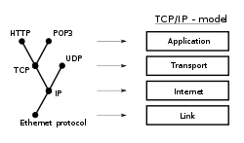

Protocolo de internet: El protocolo de internet (en inglés Internet protocol o IP) es un protocolo de comunicación de datos digitales clasificado funcionalmente en la capa de red según el modelo internacional OSI.

Su función principal es el uso bidireccional en origen o destino de comunicación para transmitir datos mediante un protocolo no orientado a conexión que transfiere paquetes conmutados a través de distintas redes físicas previamente enlazadas según la norma OSI de enlace de datos.

Protocolo HTTP: El Protocolo de transferencia de hipertexto (en inglés: Hypertext Transfer Protocol o HTTP) es el protocolo de comunicación que permite las transferencias de información en la World Wide Web.

Servidor web o servidor HTTP (en esta memoria es el caso de Apache): Es un programa informático que procesa una aplicación del lado del servidor, realizando conexiones bidireccionales o unidireccionales y síncronas o asíncronas con el cliente y generando o cediendo una respuesta en cualquier lenguaje o Aplicación del lado del cliente. El código recibido por el cliente es renderizado por un navegador web. Para la transmisión de todos estos datos suele utilizarse algún protocolo. Generalmente se usa el protocolo HTTP para estas comunicaciones, perteneciente a la capa de aplicación del modelo OSI.

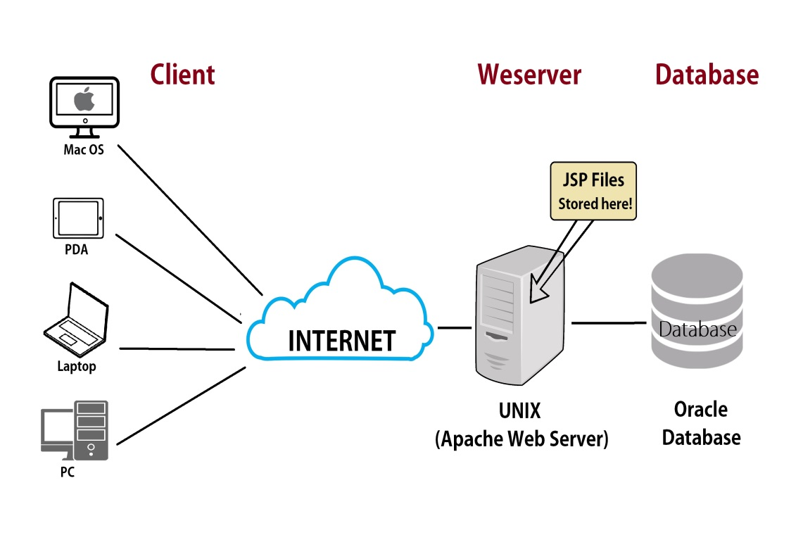

IMAP: El protocolo de acceso a mensajes de Internet (en inglés *Internet Message Access Protocol* o IMAP), es un protocolo de aplicación que permite el acceso a mensajes almacenados en un servidor de Internet. Mediante IMAP se puede tener acceso al [correo electrónico](https://es.wikipedia.org/wiki/Correo_electr%C3%B3nico) desde cualquier equipo que tenga una conexión a Internet.

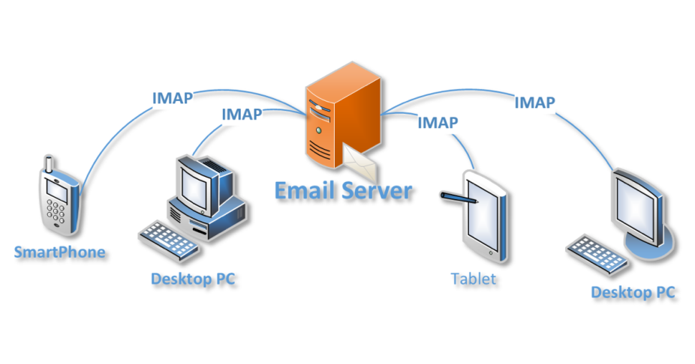

Correo Electronico: El correo electrónico (en [inglés](https://es.wikipedia.org/wiki/Idioma_ingl%C3%A9s): *electronic mail*, comúnmente abreviado *e-mail* o *email*) es un [servicio de red](https://es.wikipedia.org/wiki/Servicio_de_red) que permite a los usuarios enviar y recibir mensajes (también denominados [*mensajes*](https://es.wikipedia.org/wiki/Mensaje) *electrónicos* o *cartas digitales*) mediante [redes de comunicación electrónica](https://es.wikipedia.org/wiki/Red_de_telecomunicaci%C3%B3n).

Los sistemas de correo electrónico se basan en un modelo de [almacenamiento y reenvío](https://es.wikipedia.org/wiki/Almacenamiento_y_reenv%C3%ADo), de modo que no es necesario que ambos extremos se encuentren conectados simultáneamente. Para ello se emplea un servidor de correo que hace las funciones de intermediario, guardando temporalmente los mensajes antes de enviarse a sus destinatarios.

Servidor de correo: Es una [aplicación](https://es.wikipedia.org/wiki/Aplicaci%C3%B3n_inform%C3%A1tica) de [red de computadoras](https://es.wikipedia.org/wiki/Red_de_computadoras) ubicada en un [servidor](https://es.wikipedia.org/wiki/Servidor) de [Internet](https://es.wikipedia.org/wiki/Internet), para prestar [servicio](https://es.wikipedia.org/wiki/Servicio) de [correo electrónico](https://es.wikipedia.org/wiki/Correo_electr%C3%B3nico) (correo-e o *e-mail*). De forma predeterminada, el [protocolo](https://es.wikipedia.org/wiki/Protocolo_(inform%C3%A1tica)) estándar para la transferencia de correos entre servidores es el Protocolo Simple de Transferencia de Correo ([*Simple Mail Transfer Protocol*](https://es.wikipedia.org/wiki/Simple_Mail_Transfer_Protocol), [SMTP](https://es.wikipedia.org/wiki/SMTP)). Está definido en el [RFC 2821](https://tools.ietf.org/html/rfc2821) y es un estándar oficial de Internet. ​

SMTP: El protocolo para transferencia simple de correo (en inglés Simple Mail Transfer Protocol o SMTP) es un protocolo de red utilizado para el intercambio de mensajes de correo electrónico entre computadoras u otros dispositivos (PDA, teléfonos móviles, impresoras, etc). Fue definido inicialmente en agosto de 1982 por el [RFC 821](https://tools.ietf.org/html/rfc821) (para la transferencia) y el [RFC 822](https://tools.ietf.org/html/rfc822) (para el mensaje). Son estándares oficiales de Internet que fueron reemplazados respectivamente por el [RFC 2821](https://tools.ietf.org/html/rfc2821) y el [RFC 2822](https://tools.ietf.org/html/rfc2822), que a su vez lo fueron por el [RFC 5321](https://tools.ietf.org/html/rfc5321) y el [RFC 5322](https://tools.ietf.org/html/rfc5322).

Postfix**:** Es un [servidor de correo](https://es.wikipedia.org/wiki/Servidor_de_correo) de [software libre](https://es.wikipedia.org/wiki/Software_libre) / [código abierto](https://es.wikipedia.org/wiki/C%C3%B3digo_abierto), un [programa informático](https://es.wikipedia.org/wiki/Programa_inform%C3%A1tico) para el enrutamiento y envío de correo electrónico, creado con la intención de que sea una alternativa más rápida, fácil de administrar y segura al ampliamente utilizado [Sendmail](https://es.wikipedia.org/wiki/Sendmail).



IPV4: El Protocolo de Internet versión 4, en [inglés](https://es.wikipedia.org/wiki/Idioma_ingl%C3%A9s): *Internet Protocol version 4* (IPv4), es la cuarta versión del [*Internet Protocol*](https://es.wikipedia.org/wiki/Internet_Protocol) (IP). Un protocolo de interconexión de redes basados en [Internet](https://es.wikipedia.org/wiki/Internet), y fue la primera versión implementada para la producción de [ARPANET](https://es.wikipedia.org/wiki/ARPANET), en 1983. Definida en el [RFC 791](https://tools.ietf.org/html/rfc791). IPv4 usa direcciones de 32 [bits](https://es.wikipedia.org/wiki/Bit), limitándola a 2 32 {\displaystyle 2^{32}} = 294 967 296 direcciones únicas, muchas de las cuales están dedicadas a redes locales ([LAN](https://es.wikipedia.org/wiki/Red_de_%C3%A1rea_local)).

Courier Mail Server: Es servidor agente de tranferencia de correo (MTA) que provee servicios [ESMTP](https://en.wikipedia.org/wiki/ESMTP), [IMAP](https://en.wikipedia.org/wiki/IMAP), [POP3](https://en.wikipedia.org/wiki/POP3), [SMAP](https://en.wikipedia.org/wiki/Simple_Mail_Access_Protocol), [webmail](https://en.wikipedia.org/wiki/Webmail), y lista de servicios de e-con componentes individuales. Es mayormente conocido por su component IMAP server.



El **servidor HTTP Apache** es un [servidor web](https://es.wikipedia.org/wiki/Servidor_web) [HTTP](https://es.wikipedia.org/wiki/Hypertext_Transfer_Protocol) de [código abierto](https://es.wikipedia.org/wiki/Software_de_c%C3%B3digo_abierto), para plataformas [Unix](https://es.wikipedia.org/wiki/Unix) ([BSD](https://es.wikipedia.org/wiki/BSD), [GNU/Linux](https://es.wikipedia.org/wiki/GNU/Linux), etc.), [Microsoft Windows](https://es.wikipedia.org/wiki/Microsoft_Windows), [Macintosh](https://es.wikipedia.org/wiki/Macintosh) y otras, que implementa el protocolo HTTP/1.1 y la noción de sitio virtual según la normativa [RFC 2616](https://tools.ietf.org/html/rfc2616). Su nombre se debe a que alguien quería que tuviese la connotación de algo que es firme y enérgico pero no agresivo, y la tribu Apache fue la última en rendirse al que pronto se convertiría en gobierno de Estados Unidos, y en esos momentos la preocupación de su grupo era que llegasen las empresas y "civilizasen" el paisaje que habían creado los primeros ingenieros de internet. Además Apache consistía solamente en un conjunto de parches a aplicar al servidor de NCSA. En inglés, *a patchy server* (un servidor "parcheado") suena igual que *Apache Server*.

El servidor Apache es desarrollado y mantenido por una comunidad de usuarios bajo la supervisión de la [Apache Software Foundation](https://es.wikipedia.org/wiki/Apache_Software_Foundation) dentro del proyecto HTTP Server (httpd).

Apache presenta entre otras características altamente configurables, bases de datos de autenticación y negociado de contenido, pero fue criticado por la falta de una interfaz gráfica que ayude en su configuración.

**Ventajas**

* Modular
* [Código abierto](https://es.wikipedia.org/wiki/Software_de_c%C3%B3digo_abierto)
* Multi-plataforma
* Extensible
* Popular (fácil conseguir ayuda/soporte)

SquirrelMail: Es un paquete de correo web (webmail) basado en estándares escrito en PHP. Incluye la capacidad de usar PHP puro para los protocolos IMAP y SMTP, y está diseñado para la mayor compatibilidad entre los navegadores. SquirrelMail tiene pocos requerimientos y es fácil de configurar e instalar. Se ejecuta encima de cualquier servidor IMAP.

SquirrelMail tiene toda la funcionalidad que usted querría de un cliente de correo, incluyendo una buena capacidad MIME, libretas de direcciones y manipulación de carpetas.



Dovecot: es un servidor de [IMAP](https://es.wikipedia.org/wiki/IMAP) y [POP3](https://es.wikipedia.org/wiki/Post_Office_Protocol) de [código abierto](https://es.wikipedia.org/wiki/C%C3%B3digo_abierto) para sistemas [GNU/Linux](https://es.wikipedia.org/wiki/GNU/Linux) / [UNIX-like](https://es.wikipedia.org/wiki/UNIX-like), escrito teniendo en mente la seguridad. Desarrollado por [Timo Sirainen](https://es.wikipedia.org/w/index.php?title=Timo_Sirainen&action=edit&redlink=1), fue publicado por primera vez en julio del año 2002. Los objetivos principales de Dovecot es ser ligero, rápido, fácil de instalar y sobre todo seguro.

Editor Nano(incluido en Debian):

#### Algunos comandos:

nano ruta/fichero ——– Leer, crear y editar un archivo.

M = Esc/Alt

Ctrl + g ———– Con este comando puedes abrir el menú de ayuda del nano.

Ctrl + x ———– Use este comando para salir de nano.

Ctrl + o ———– Escribir el fichero actual a disco.

Ctrl + r ———– Insertar otro fichero en el actual.

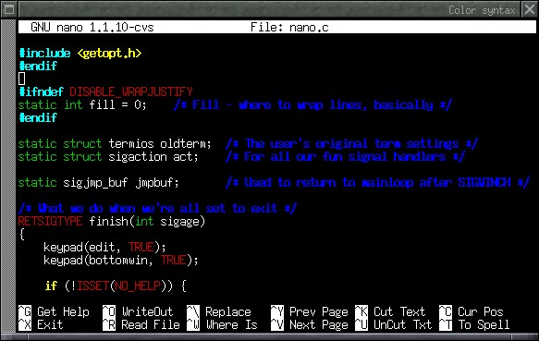Ctrl + w ———– Este comando del editor nano permite buscar un texto en el editor

Una vez explicados todos los términos a utilizar se muestra en una presentación Power Point todos los pasos de forma explicada y detallada…

Se adjuntan los archivos de la maquina virtualizada junto con la entrega del trabajo.(Doble Click para abrir la presentación en formato PDF)